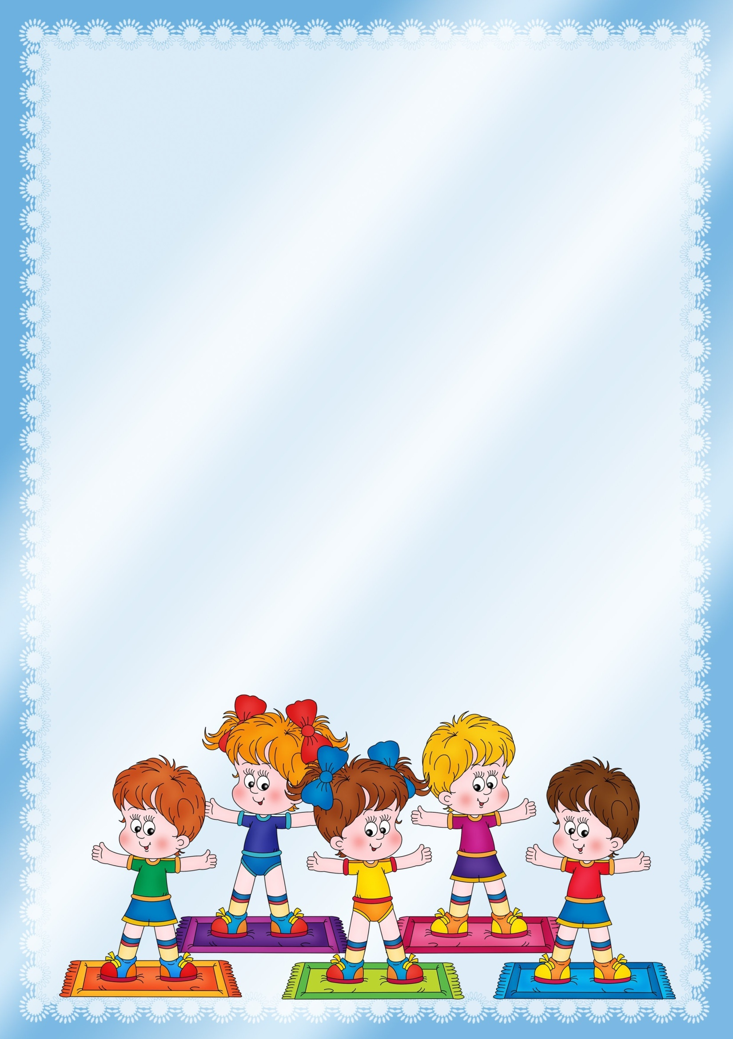
Утренняя гимнастика на свежем воздухе для детей.
Невозможно вырасти сильным, здоровым и выносливым без спорта, но как заинтересовать ребенка, как сделать, чтобы он полюбил физическую активность? Утренняя гимнастика на свежем воздухе - это не только полезно, но и весело.
Утреннюю гимнастику неспроста называют зарядкой. Комплекс упражнений на все группы мышц, организм настроится на эффективную работу в течение всего дня. Гимнастика заряжает бодростью, энергией, чувством радости и удовлетворения.
Регулярные физические упражнения на открытом воздухе помогают снизить факторы риска сердечно – сосудистых заболеваний и связанных с ними: высокий уровень холестерина, высокое кровяное давление, диабет 2 типа. Кроме того, у детей улучшается координация движений, гибкость, осанка. Малыши, которые занимаются ежедневно, более энергичны, уверены в себе, обладают острой памятью и интеллектом. С небольшой мотивацией, терпением и любовью можно сделать ребенка здоровым и выносливым!
Во время утренней гимнастики идет активная выработка эндорфина — гормона счастья. Он повышает настроение и защищает от негативных мыслей.
Организованная физическая активность поможет войти в привычку ребенка. В дальнейшем это не только предотвратит многие заболевания, но и поможет справиться с перегрузками и другими стрессовыми ситуациями.
В процессе совместного выполнения упражнений с родителями, повышается взаимное доверие, и укрепляется привязанность. Родители подают ребенку хороший пример здорового образа жизни и повышают собственный авторитет в глазах детей. Выполняя упражнения на свежем воздухе, дети становятся веселее, а мамы и папы - красивее.

